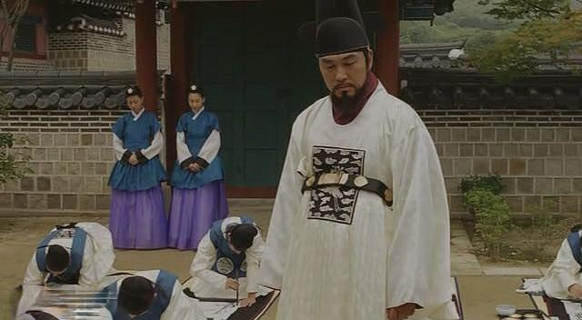
老师是临考人员，他注视着弟子空缺的考位，心情起伏，五味杂陈。
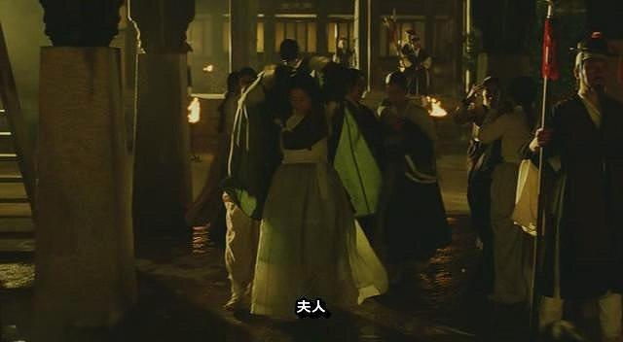
虽然被当作通奸男女抓伏归案，但有钱的人的世界永远不缺小鬼推磨，尹夫人等一众贵妇被稍作关押后就从临牢中保释了出来。古今中外，历史如此惊人的相似。百姓，兴亡皆苦。
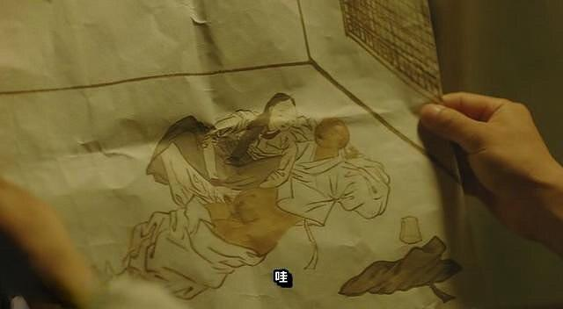
监牢内景，两位官差大哥正对着扫黄成果——润福描绘的尹夫人与和尚通奸的图画啧啧称赞。
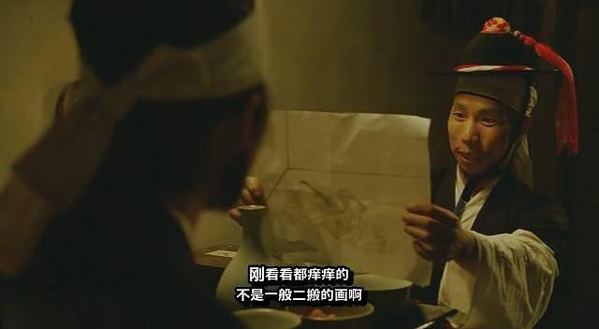
其中一位甚至决定将其贴在家中，与老婆日夜观摹学习，差大哥，你真得这么饥渴吗？
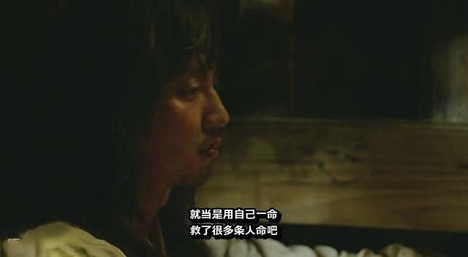
牢狱内的姜武，遍体鳞伤，求告无门。
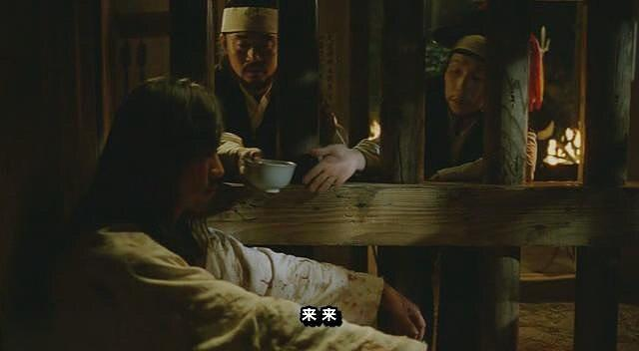
连狱们都深为同情，劝其想开一点，并为他送上了断头前的送行酒。
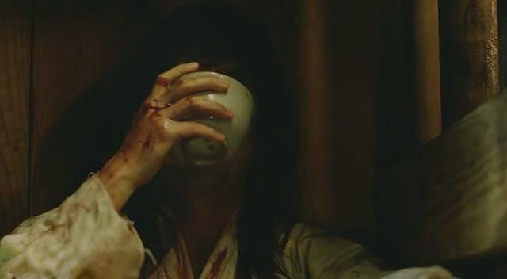
姜武直接喝下
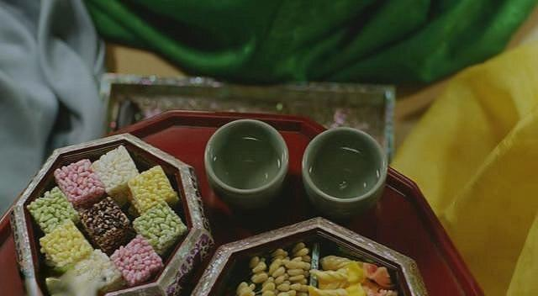
镜头一转，教坊内的雪花姐姐房内，一场好戏正在上演。
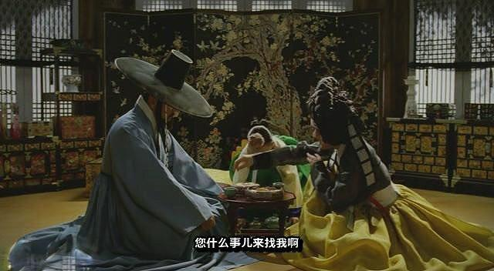
雪花殷勤地招待旧情人，心头窃听，衣服刚送出去没多久，心上人就送上门来，这说明一切尽在掌握中，雪花自以为摸到这男人的心了。
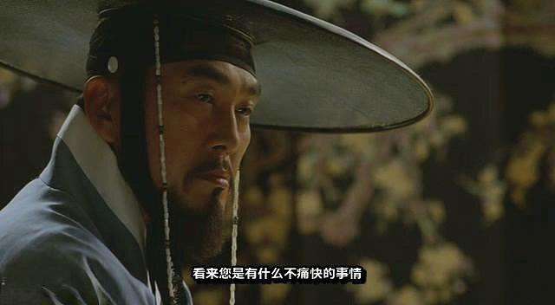
金弘道单刀直入，质问当年所赠衣服的下落。这属于典型的敲山震虎了，警告雪花少插手润福的事。
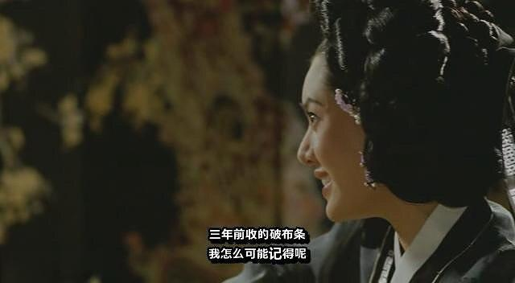
雪花揣着明白装糊涂，一会儿说丢了，一会儿又转送了从旁的人。欢场女子惯用欲擒故纵的招数，火坑孝子送上门来，自然得牢牢擒住。
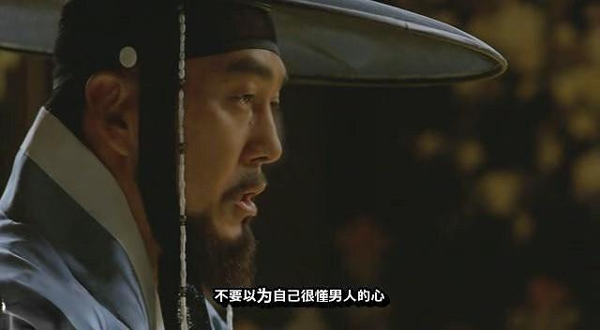
金国师是来兴师问罪的，直白表明态度：别自作聪明，本国师不吃你这一套！
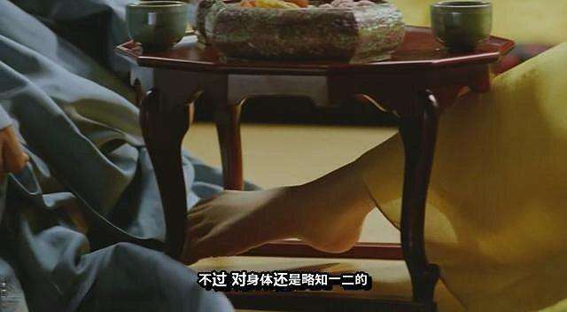
雪花并不放弃
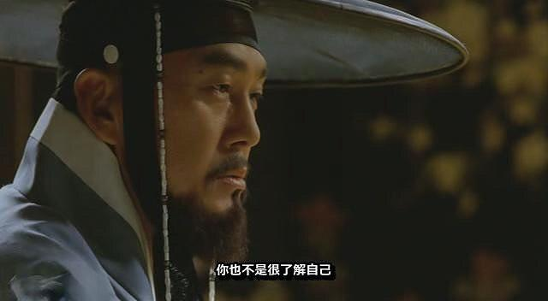
金国师完全不领情
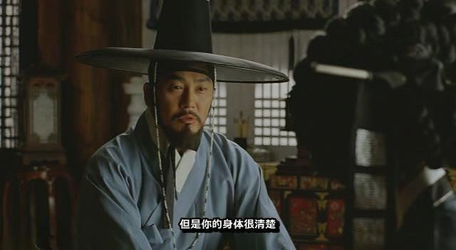
直言相告：你也不过是情欲的俘虏罢了！国师你好绝情。
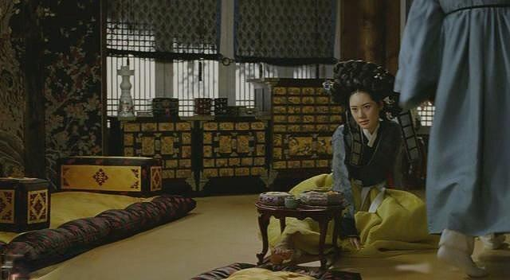
国师最终拂袖而去
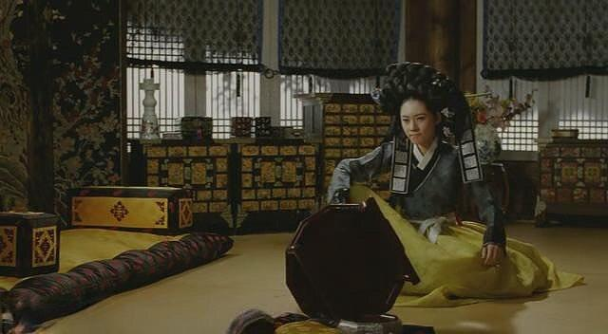
雪花姐姐恼羞成怒，一把掀翻了堆满茶果的小几
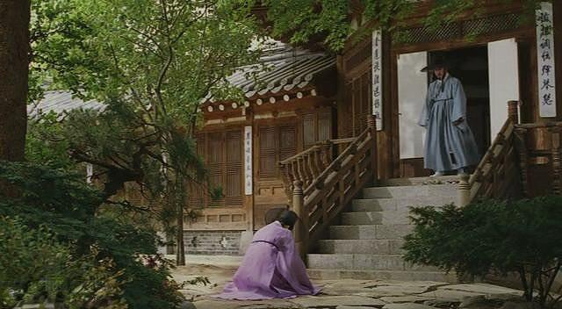
老师回到家推门而出，却见到润福伏在庭中哀哀哭泣。
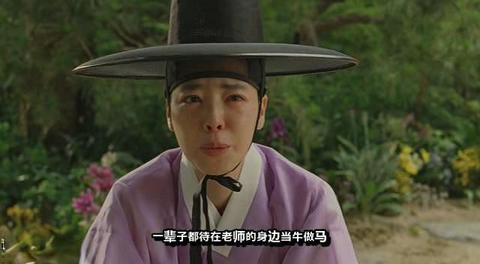
完全走投无路的润福惟有向眼前仅有的救星求助
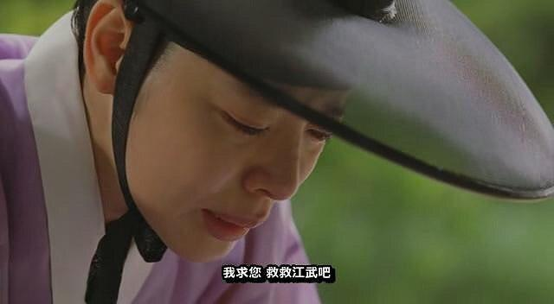
润福决定牺牲一切，甚至抛开自尊，只求保全姜武一命。

